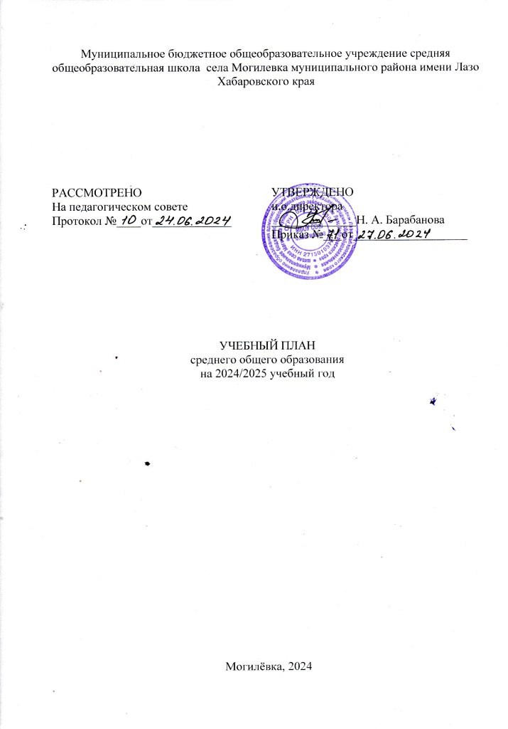

Муниципальное бюджетное общеобразовательное учреждение средняя общеобразовательная школа села Могилевка муниципального района имени Лазо Хабаровского края

|  |  |
| --- | --- |
| РАССМОТРЕНО  На педагогическом совете  Протокол №____от_____________ | УТВЕРЖДЕНО  и.о.директора  ______________Н. А. Барабанова  Приказ №___от___________________ |

УЧЕБНЫЙ ПЛАН

среднего общего образования

на 2024/2025 учебный год

Могилёвка, 2024

ПОЯСНИТЕЛЬНАЯ ЗАПИСКА

Учебный план среднего общего образования Муниципальное бюджетное общеобразовательное учреждение средняя общеобразовательная школа села Могилевка муниципального района имени Лазо Хабаровского края(далее - учебный план) для 10-11 классов, реализующих основную образовательную программу среднего общего образования, соответствующую ФГОС СОО (Приказ Министерства просвещения Российской Федерации от 12.08.2022 № 732 «О внесении изменений в федеральный государственный образовательный стандарт среднего общего образования»), фиксирует общий объём нагрузки, максимальный объём аудиторной нагрузки обучающихся, состав и структуру предметных областей, распределяет учебное время, отводимое на их освоение по классам и учебным предметам.

Учебный план является частью образовательной программы Муниципальное бюджетное общеобразовательное учреждение средняя общеобразовательная школа села Могилевка муниципального района имени Лазо Хабаровского края, разработанной в соответствии с ФГОС среднего общего образования, с учетом Федеральной образовательной программой среднего общего образования, и обеспечивает выполнение санитарно-эпидемиологических требований СП 2.4.3648-20 и гигиенических нормативов и требований СанПиН 1.2.3685-21.

Учебный год в Муниципальное бюджетное общеобразовательное учреждение средняя общеобразовательная школа села Могилевка муниципального района имени Лазо Хабаровского краяначинается02.09.2024и заканчивается 24.05.2026.

Продолжительность учебного года в 10-11 классах составляет 34 учебные недели.

Учебные занятия для учащихся 10-11 классов проводятся по5-ти дневной учебной неделе.

Максимальный объем аудиторной нагрузки обучающихся в неделю составляет в 10 классе – 34 часа, в 11 классе – 34 часа.

Учебный план состоит из двух частей — обязательной части и части, формируемой участниками образовательных отношений. Обязательная часть учебного плана определяет состав учебных предметов обязательных предметных областей.

Часть учебного плана, формируемая участниками образовательных отношений, обеспечивает реализацию индивидуальных потребностей обучающихся. Время, отводимое на данную часть учебного плана внутри максимально допустимой недельной нагрузки обучающихся, может быть использовано: на проведение учебных занятий, обеспечивающих различные интересы обучающихся

В Муниципальное бюджетное общеобразовательное учреждение средняя общеобразовательная школа села Могилевка муниципального района имени Лазо Хабаровского края языком обучения является русский язык.

Учебный план не предусматривает преподавание и изучение предмета «Второй иностранный язык» в рамках обязательной предметной области «Иностранные языки», так как родители в заявлениях не выразили желания изучать учебный предмет.

В образовательной организации реализуется федеральный учебный план социально-экономического профиля (с углубленным изучением математики и обществознания) (вариант 1). Таким образом, зафиксирован максимальный объем учебной нагрузки обучающихся, определен перечень учебных предметов, курсов и время, отводимое на их освоение и организацию, учебные предметы распределены по классам и учебным годам. В соответствии с п. 6.4 ст. 12 Федерального закона от 29.12.2012 № 273-ФЗ дополнительная методическая документация не разрабатывается. В рамках учебного предмета «Математика» предусмотрено изучение учебных курсов «Алгебра», «Геометрия», «Вероятность и статистика». Учебный предмет «История» в рамках обязательной предметной области «Общественнонаучные предметы» включает в себя учебные курсы «История России» и «Всеобщая история», на которые суммарно отводится по 2 часа в неделю в 10-11-х классах..

При реализации варианта федерального учебного плана социально-экономического, количество часов на физическую культуру составляет 2, третий час реализуется образовательной организацией за счет часов внеурочной деятельности.

В учебном плане предусмотрено выполнение обучающимися индивидуального(ых) проекта(ов). Индивидуальный проект выполняется обучающимся самостоятельно под руководством учителя (тьютора) по выбранной теме в рамках одного или нескольких изучаемых учебных предметов, курсов в любой избранной области деятельности: познавательной, практической, учебно-исследовательской, социальной, художественно-творческой, иной. Индивидуальный проект выполняется обучающимся в течение одного года или двух лет в рамках учебного времени, специально отведенного учебным планом.

Промежуточная аттестация–процедура, проводимая с целью оценки качества освоения обучающимися части содержания(полугодовое оценивание) или всего объема учебной дисциплины за учебный год (годовое оценивание).

Промежуточная/годовая аттестация обучающихся за полугодие осуществляется в соответствии с календарным учебным графиком.

Все предметы обязательной части учебного плана оцениваются по полугодиям. Предметы из части, формируемой участниками образовательных отношений, являются безотметочными и оцениваются «зачет» или «незачет» по итогам полугодия.

Промежуточная аттестация проходит на предпоследней учебной неделе полугодия. Формы и порядок проведения промежуточной аттестации определяются «Положением о формах, периодичности и порядке  
текущего контроля успеваемости и промежуточной аттестации обучающихся Муниципальное бюджетное общеобразовательное учреждение средняя общеобразовательная школа села Могилевка муниципального района имени Лазо Хабаровского края.

Освоение основной образовательной программы среднего общего образования завершается итоговой аттестацией.

Нормативный срок освоения основной образовательной программы среднего общего образования составляет 2года.

УЧЕБНЫЙ ПЛАН

|  |  |  |  |
| --- | --- | --- | --- |
| **Предметная область** | **Учебный предмет/курс** | **Количество часов в неделю** | |
| **10** | **11** |
| **Обязательная часть** | | | |
| Русский язык и литература | Русский язык | 2 | 2 |
| Литература | 3 | 3 |
| Иностранные языки | Иностранный язык | 3 | 3 |
| Математика и информатика | Алгебра (углубленный уровень) | 4 | 4 |
| Геометрия (углубленный уровень) | 3 | 3 |
| Вероятность и статистика (углубленный уровень) | 1 | 1 |
| Информатика | 1 | 1 |
| Общественно-научные предметы | История | 2 | 2 |
| Обществознание (углубленный уровень) | 4 | 4 |
| География | 1 | 1 |
| Естественно-научные предметы | Физика | 2 | 2 |
| Химия | 1 | 1 |
| Биология | 1 | 1 |
| Физическая культура | Физическая культура | 2 | 2 |
| Основы безопасности и защиты Родины | Основы безопасности и защиты Родины | 1 | 1 |
| ----- | Индивидуальный проект | 1 | 0 |
| Итого | | 32 | 31 |
| **Часть, формируемая участниками образовательных отношений** | | | |
| **Наименование учебного курса** | |  |  |
| Право и закон | | 1 | 1 |
| Русский на все 100 | | 1 | 1 |
| Практикум по истории | | 0 | 1 |
| Итого | | 2 | 3 |
| ИТОГО недельная нагрузка | | 34 | 34 |
| Количество учебных недель | | 34 | 34 |
| Всего часов в год | | 1156 | 1156 |

**План внеурочной деятельности (недельный)**

Муниципальное бюджетное общеобразовательное учреждение средняя общеобразовательная школа села Могилевка муниципального района имени Лазо Хабаровского края

|  |  |  |  |
| --- | --- | --- | --- |
| **Направления ВД** | **Учебные курсы** | **Количество часов в неделю** | |
| **10** | **11** |
| ВД по выбору обучающихся по учебным предметам образовательной программы | Россия - мои горизонты | 1 | 1 |
| Учимся для жизни | 1 | 1 |
| Россия - моя история | 0.5 | 0.5 |
| Разговоры о важном | 1 | 1 |
| Юный химик | 1 | 1 |
| В мире английского языка | 0,5 | 0,5 |
| Практикум по биологии | 1 | 1 |
| Деятельность ученических сообществ, клубов | Семьеведение | 1 | 1 |
| Мир экскурсий | 1 | 1 |
| ГТО | 2 | 2 |
|  | ИТОГО недельная нагрузка | 10 | 9 |